**张 晓**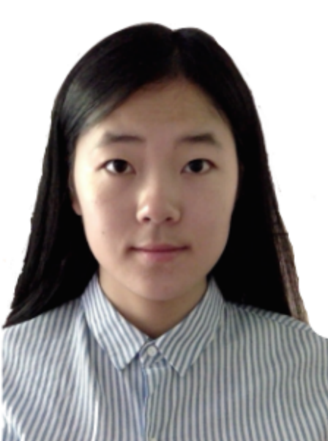

政治面貌：共产党员

法国国立高等电信学校 & 巴黎六大（皮埃尔和玛丽居里大学）双硕士

现住地址： 法国,巴黎，212 rue de Tolbiac

电话： + 33（0）752529040

邮箱：[xiao.zhang@telecom-paristech.fr](mailto:xiao.zhang@telecom-paristech.fr)

**求职意向： 算法工程师-机器学习（ 2017 年10月底可以回国全职工作）**

**教育背景**

|  |  |
| --- | --- |
| 2016.09 - 2017.12 | **巴黎索邦第六大学（皮埃尔与玛丽居里大学） 国家公派留学生双硕士**  **专业：数据科学**  数据挖掘与社交网络，深度学习（神经网络，机器学习）信息检索 |
| 2015.09 - 2017.10 | **法国国立高等电信学校 （ENST）**  **国家公派留学生硕士**  **专业：数据科学 第二专业：人机交互与3D图像**  机器学习，统计学与优化，数据可视化，数据库，数据挖掘 |
| 2011.09-2015.07 | **武汉大学**  **专业： 电子信息科学-通信工程**  信号处理，图像处理，通信原理，统计，概率论 |
| 2013.03-2015.07 | **武汉大学**  **双学位**  **专业： 法国语言与文化** |

**实习经历**

|  |  |
| --- | --- |
| 2017.03-2017.08 | **法国兴业银行巴黎总部(Société Général)**  **数据科学家，金融部门**   * 数据可视化与商业智能，并负责培训巴黎及罗马尼亚同事 * 机器学习算法进行结算周期预测，用于风险管理 * 机器学习进行财务结算账号预测从而实现自动化填充 |
| 2013.07-2013.08  2014.01-2014.02 | **武汉大学文化创新研究中心**   * 数据收集，利用SPSS 进行整理，分析 |

**项目经历**

|  |  |
| --- | --- |
| 2016.12-2017.02  2016.11-2017.01 | **基于神经网络的图片像素预测**   * 基于Torch 实现卷积神经网络和递归神经网络（长短期记忆）对图片像素点进行预测   **Kaggle 挑战 网球比赛结果预测**   * 数据搜索，整理，特征工程，综合利用随机森林，XGBoosting等机器学习算法，并对未来一次网球比赛每场对战结果进行预测 |
| 2016.07 | **国立高等电信学校与国立高等矿业大学联合Airbus 学生创新项目挑战**   * 分析大数据与数据科学在企业中的创新应用 * 设计并开发完成数据可视化和机器学习功能的企业数据科学系统 |
| 2016.04-2016.06 | **网络侮辱性评论检测**   * 编程实现逻辑回归，SVM等机器学习算法；自然语言处理技术对评论数据预处理；综合对比各种机器学习算法；Python, NLTK(自然语言处理包) |
| 2016.03-2016.06 | **世界收入数据可视化**   * 网络爬虫收集数据，预处理 * 实现创新性多样化的可视化方法（示意地图，地图等，动态化并可交互); D3, html, Css |

**计算机技术**

|  |
| --- |
| 编程语言： Python，Lua Torch, Html, CSS, Scala, Java script, R, C++, Java  数据库： MySQL，Spark（scala，python） |

**语言**

|  |
| --- |
| 英语：大学英语四级，六级（大学英语免修）/ 法语：流利 (等级：C1) / 日语：进阶在学 |

**其他**

|  |
| --- |
| 留法期间为法语话剧社，英语音乐剧社 成员；武汉大学就读期间连续获得优秀奖学金，担任学校青年志愿者协会部长；足球，音乐剧，旅行，瑜伽，义工  基于神经网络的图片像素预测 |